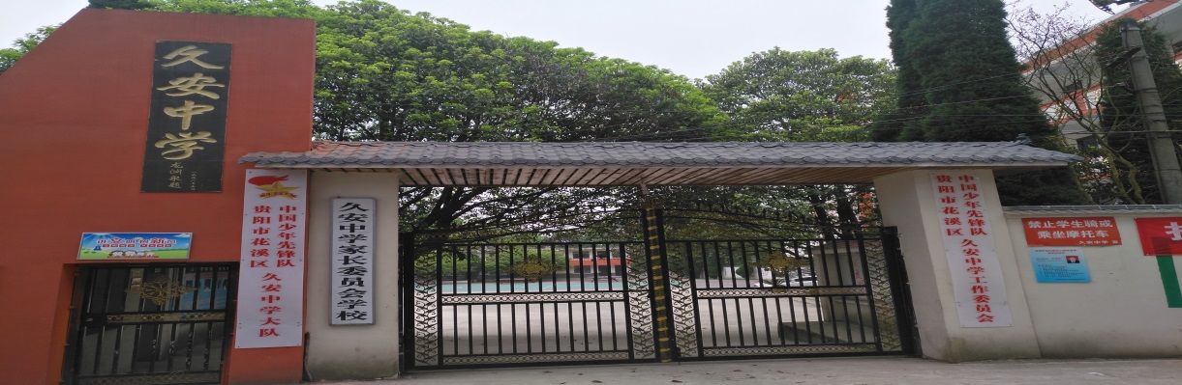花溪区久安中学简介

一、学校简介

贵阳市花溪区久安中学是一所公办初级中学，始建于1969年，几经搬迁，于1992年落地于现址——久安乡小山村。学校所辖久安乡7个行政村，服务人口约4万余人。学校占地面积5022平方米，建筑面积3302平方米。现有教学楼、综合楼、教师办公楼、学生宿舍楼、教师宿舍楼、学生食堂共6幢；有图书室、理化生实验室、微机室、多功能室、音体美专用教室各一个；有教室6间，教室和专用教室都配有班班通。有“乐童之家”室一间。标准化悬浮篮球场一个，乒乓球台六张能满足学生的活动。

学校现有专任教师21人，专任教师合格率达100%。本科学历人数为14人，高学历比例为67%。取得高级职称教师4人，中级职称8人，初级教师8人，特岗教师1人。有6个班，学生258人。

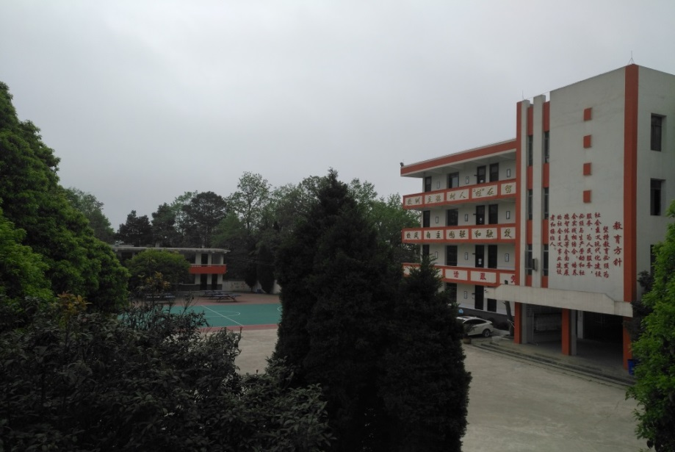学校办学思想：以德促教，“桂”在留香；办学宗旨：以德促教，和谐发展；培养目标：培养淡雅芳馨阳光的学子。校训：立德树人，“桂”在留香；校风：自主图强，和融致美；教风：严爱相济，教学相长；学风：德智并进，“桂”在留香。

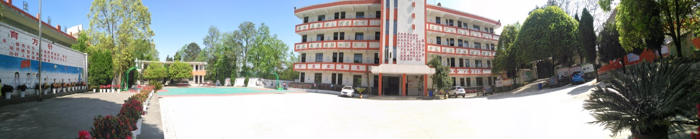校园环境幽静，绿化率高，春天鲜花盛开，秋季丹桂飘香。整个学校嵌在森林中，清晨读书声，鸟鸣声融为一体，是学习好地方。现在所有建筑物立面颜色亮丽，篮球场红蓝相间，与自然融为一体。

二、报名须知

招生范围：贵阳市花溪区久安乡户籍范围。

招生对象：2025年7月毕业的适龄的小学毕业生。

招生热线：13985148801（肖校长），13809458355（陈主任）

学校地址：贵阳市花溪区久安乡小山村

交通指南

乘车路线：花溪区车站往返久安的中巴车。

三、基本要求

报名入学时需携带学生户口簿原件及复印件，小学义务教育毕业证书原件及复印件。